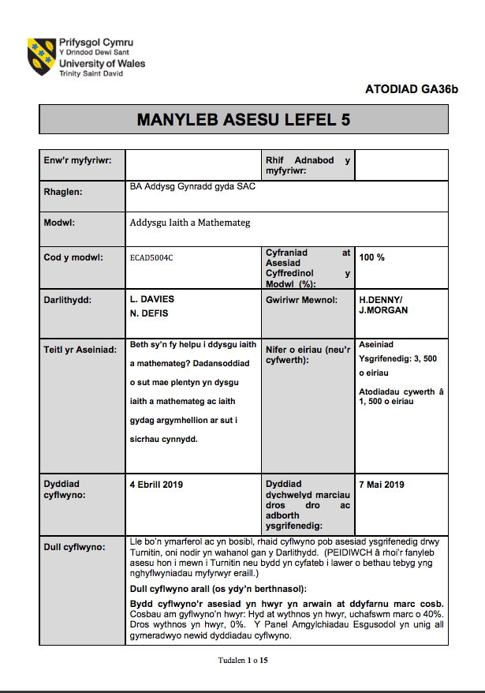
1304468

Beth sy’n fy helpu i ddysgu Iaith a Mathemateg? Dadansoddiad o sut mae plentyn yn dysgu Iaith a Mathemateg gydag argymhellion ar sut i sicrhau cynnydd.

Bwriedir trafod fy nghanfyddiadau o sut mae plentyn yn dysgu Iaith a Mathemateg trwy ddefnyddio’r elfennau o’r Dull Mosaig (Nottingham, 2013). Yn ystod PAP 2, addysgwyd yn nosbarth Meithrin ac ym Mlwyddyn Pedwar. Penderfynwyd defnyddio a seilio’r dadansoddiad yma ar y plentyn arsylwyd ym Mlwyddyn Pedwar gan yr oedd hi’n haws gweithredu’r rhannau o’r Dull Mosaig efo plentyn yn hyn. Oedran y bachgen dan sylw yw Wyth mlwydd oed. Cafwyd yr ysgol ei leoli mewn pentref o fewn De Cymru, lle'r oedd tua 30% o blant yn dod o gartrefi di-gymraeg ac roedd tua 33% o’r disgyblion yn derbyn Prydiau Ysgol am Ddim. Yn ystod fy amser o addysgu, casglwyd data o ddysgu’r plentyn trwy ffotocopïo darnau o waith ac arwain cyfweliadau byrion gyda’r plentyn. Wedi trafod gyda’r mentor dosbarth, penderfynwyd dewis y plentyn ar gyfer y dadansoddiad yma oherwydd dangoswyd ei fod yn frwdfrydig ac yn huawdl wrth drafod ei ddysgu ei hun ac yr oedd yn hyderus i rannu ei deimladau yn ystod y cyfweliadau byr. Cymerodd y cyfweliadau lle yn ystod y gwersi, ac nid oedd y plentyn wedi ei chymryd allan o’r dosbarth ar unrhyw achlysur, a dewisodd y plentyn ble roedd y cyfweliad yn cymryd lle o fewn y dosbarth. Cymerwyd ystyriaeth gofalus wrth ddewis plentyn. Teimlwyd yn hapus wrth wybod fod y plentyn yma wedi deall fod y gwaith yma ddim yn niweidiol neu ei wneud yn wahanol i’r plant eraill yn y dosbarth. Deallwyd yn glir yr BERA (2018) a GDPR (2018).

Mathemateg

Addysgwyd Onglau yn ystod PAP 2. Wrth edrych ar ffotocopi o waith y plentyn, gwelwyd ei fod yn deall cysyniad o beth o ongl, ond yn gamsyniad wrth fesur maint ongl, (gweler atodiad 1 a 2). O fewn yr wythnos gyntaf addysgu, cynlluniwyd gweithgaredd lle'r oedd y disgyblion yn archwilio lluniau gwahanol o’r gêm Minecraft a mesur maint yr onglau a oedd yn y lluniau (gweler atodiad 1 a 2). Wrth edrych a rai gwaith, mae’n amlwg ei fod yn deall yr eirfa “Llym, aflem, Ongl sgwâr”. Ond, Cymysgwyd beth oedd yn gwneud ongl yn un llym, aflem neu’n ongl sgwâr. Gofynnwyd iddo asesu cyfoedion ac wrth wneud hynny, mae’n amlwg ei fod wedi cywiro rhan fwyaf o’i wallau.
Tua diwedd yr wythnos, symudwyd ymlaen i wneud ymarferion yn eu llyfrau. Dewisodd y plentyn gwneud yr ymarferion efo’r mwyaf o her. Fel y gweler yn atodiad 1 a 2, mewn rhan fwyaf o’r ymarferion, cafwyd rhan fwyaf o’r atebion yn gywir. Ond, wrth edrych ar yr atebion atebwyd yn anghywir, mae’n amlwg fod wedi cael trafferth wrth ddefnyddio’r onglydd yn fanwl gywir. O ganlyniad i hynny, mae’n amlwg wedi bod y plentyn ddim wir wedi deall neu greu cysylltiad rhwng yr eirfa defnyddiwyd a maint yr onglau. Dim ond un cwestiwn cywirwyd un anghywir: cwestiwn 12, sy’n ategu y gall y plentyn wedi darllen yr onglydd yn anghywir. Yn ystod y sesiwn, rhoddwyd dewis o dri math o onglydd i’r plant: ceg Pacman wedi’i lamineiddio, dwy ffon lolipop wedi’u gludo er mwyn creu ongl sgwâr, ac onglydd traddodiadol. Dywedodd y plentyn yma ei fod wedi dewis yr onglydd traddodiadol o’r cychwyn ac nid wedi defnyddio’r lleill yn y sesiynau cychwynnol. Dyweda fod, “The selection and effective use of appropriate mathematical resources requires careful con- sideration and planning on the part of the teacher”, (Drews, 2007, tud 21).
Meddyliwyd yn galed wrth geisio’r sgaffaldio’r dysgu gydag amryw o adnoddau gwahanol, ond mae’n amlwg nad oeddwn wedi sgaffaldio’r defnydd o’r apparatus wrth addysgu onglau. Ychwanega Drews y buddion o’u defnydd, “Through reviewing a wide range of resources, it is possible to identify their potential to: motivate children” (Drews, 2007, tud 25). Yn deillio o hyn yw’r cysylltiad i’r Model ASG, “Agweddau, yr awydd i lwyddo”, (Nottingham, 2013). Fodd bynnag, er wrth edrych ar y theori, ni ysgogodd y plentyn wrth ddefnyddio’r onglydd traddodiadol pherwyd yr oedd yn cael yr ateb o raddau yn anghywir. Gellir dadlau nad yw’r amrywiaeth o’r adnoddau a rhoddwyd i’r plentyn sydd â’r bai, ond diffyg hwyluso ac addysgu’r plentyn sut i ddefnyddio’r adnodd yn effeithiol ac yn fanwl gywir. Yn ôl Cotton, “your role is to plan the most appropriate way to use the resource to develop the children’s mathematical understanding”, (Cotton, 2013, tud 7). Felly, nad oedd ymrwymiad, cymhelliant y plentyn neu’r adnoddau oedd y broblem, ond fy niffyg hwyluso’r defnydd o’r apparatus er mwyn i’r plentyn cyrraedd ei dealltwriaeth lawn o fesur onglau.

Wrth addysgu cymesuredd yn ystod fy amser ar PAP, ceisiwyd defnyddio’r Model Cysylltiol, (Haylock and Coburn, 2014) er mwyn sicrhau dealltwriaeth. Y bwriad oedd fy ngwersi Mathemateg i yn y boreuon er mwyn iddynt ddefnyddio’r sgiliau yn eu gwaith thema yn y prynhawniau. Ond, wrth arsylwi ar y plentyn, roedd hi’n amlwg ei fod yn cael trafferth wrth gofio’r sgiliau o’r gwersi bore. Hawlia’r athro Donaldson fod “plant a phobl ifanc i werthuso gwybodaeth yn feirniadol, creu cysylltiadau, meithrin dealltwriaeth ddofn o gysyniadau a throsglwyddo gwybodaeth”, (Donaldson, 2015, tud 65). Y cwestiwn felly yw sut gellir mynd ati i ateb yr argymell hyn. Yn eu pennod ar ‘Constructivism’ (Ryan, J., Williams, J. & Williams, Julian, 2007, tud 163), dadleua fod camsyniadau’n “powerful resource for intuitive learning…because of the obstacles and misconceptions that this kind of transfer across situations and activities always engenders”. Ond, ar y llaw arall, awgryma Askew (Askew, 2012 tud 98) fod “we tend to talk of these as being ‘misconceptions’, ‘bugs’ in the learners thinking”. Cred y ddadl yma fod yna ddim lle yn y broses o ddysgu ar gyfer gamsyniadau, sy’n arwain at athrawon sydd ddim yn ddigon parod ar gyfer camsyniadau cyffredin sy’n digwydd pob dydd o fewn y maes Mathemateg.
Yn gysylltiedig efo hybu sgiliau trosglwyddadwy, ceisiwyd sicrhau dyfnder dealltwriaeth o fewn y gwersi geometreg a addysgwyd. Mewn un gweithgaredd, gofynnwyd y plentyn i gymryd rhan mewn gêm cymesuredd: ar lawr y dosbarth roedd yna dâp a oedd yn cynrychioli llinell gymesur. Rhoddwyd sgwariau o’r un faint iddynt. Gofynnwyd i’r plentyn creu lluniau a phatrymau cymesur. Ar ôl hynny, gofynnwyd i’r plentyn cwblhau’r un dasg ond mewn fformat J2e ar y cyfrifiadur (gweler atodiad 3). Wrth arsylwi’r plentyn yn gweithio a rai lluniau ar daenlen o fewn J2e, gwelwyd ei fod yn gallu gweithio’n annibynnol ac yr oedd yn gweithio’n systematig: yr oedd yn gweithio allan sut i ddefnyddio J2e cyn mynd ati i dynnu ar ei wybodaeth ar gymesuredd. Dywed Tacsonomeg Barrett, “combine ideas together that have connections between the reader about he or she past reading and life experience”, (Anon). Mae’n amlwg wrth edrych ar ei waith ei fod wedi deall y cysyniad o gymesuredd rhan o’r gwaith a gyflawnwyd ar J2e; ond, y rhan a gall wedi rhwystro’r plentyn i gyrraedd man lle gall ef gyrraedd dealltwriaeth ddyfnach o’r cysyniad yw ei ddefnydd o dechnoleg.
Mynna Palmer fod, “Children need the security of a loving family, opportunities to experience and learn about the world…For that to happen, we have to round up the remote controls, and reinvent the ‘off switch’”, (Palmer, 2015). Ond, gellir dadlau rhodda Llywodraeth Cymru ac argymhellion yr Athro Donaldson fod angen i blant Cymru fod yn gymwys yn ddigidol, “plant a phobl ifanc yn datblygu lefelau cymhwysedd uchel yn yr agweddau hynny a’u bod yn cael cyfleoedd aml i’w datblygu” (Donaldson, 2015, tud 40). Felly, mae yna ddadl i gael am beth dylai sgaffaldio’r plentyn, technoleg neu’r athro/athrawes. Tynna Cotton sylw arbennig ar ddefnyddio technoleg i fantais y dysgu a’r athrawes, “A calculator cannot inhibit children’s learning – the way that we teach children how to use it can, but then that is within our control”, (Cotton, 2010, tud 225). Felly, mae rhaid cofio fod yr athro/athrawes sy’n penderfynu pryd a sut ddefnyddiwyd technoleg yn eu gwersi Mathemateg; felly, o fewn y cyd-destun yma, mae angen defnyddio a chyfarparu’r plentyn efo’ sgiliau sylfaenol o TGC her mwyn osgoi diffyg sgiliau yma yn ei ddatblygiad a ddealltwriaeth Mathemategol.

Ar gyfer y dyfodol

Ar gyfer y dyfodol felly, gellir edrych ar Singapore fel arfer dda, “three modes of assessment namely journal writing, classroom observation, and conferencing and self-assesment provide students with opportunities to shape their learning”, (Kaur, 2010, tud 31). Felly, gellir dadlau y dylai edrych ar y theori adeileddol o Jerome Bruner, “bwysleisiodd fod plant yn adeiladu dysgu, drwy iaith a thrwy ryngweithio ag oedolion a phlant eraill”, (Llywodraeth Cymru, 2008, tud 32). O ganlyniad felly, gellir ddadlau fod yna angen i’r plentyn cymryd perchnogaeth dros dysgu ei hun trwy hunanasesu, “they need to become, gradually, owners, producers and assessors of their learning”, (Voinea, 2018, t.22). Ymhellach, mae hyn yn cadarnhau fod angen ysgogi’r plentyn a rhoi cymhelliant i’w waith Mathemateg er mwyn iddynt gymryd mwy o gyfrifoldeb dros gynnydd ei hun, (Nottingham, 2013). Ond, wrth siarad efo’r plentyn, amlygodd ei fod yn mwynhau ac yn teimlo’n fwy hyderus wrth weithio gyda phartner yn ystod gweithgareddau mathemateg, sydd yn ategu at athroniaeth Bruner, (Llywodraeth Cynulliad Cymru, 2008, t.30). Yn deillio o hyn felly, mae’n gyfrifoldeb i bob darparwr addysg pwyso a mesur anghenion pob disgybl er mwyn sicrhau cynnydd pob plentyn. Ar gyfer y dyfodol o ran camsyniadau, credir fod angen cynllunio ymlaen llaw ar gyfer camsyniadau. Y ffordd i wneud hyn yw i ehangu gwybodaeth pwnc athrawon a sut i greu amgylchedd gynhwysol ar gyfer pob plentyn; hynny yw, un ffordd y gellir sicrhau helpu dysgu plant yw i fod yn ymwybodol ac yn cydnabod camsyniadau arferol sydd yn aml yn codi. Yn Singapore, gwelir “Master Teachers” fel athrawon sy’n “strong awareness of trends and issues surrounding Mathematics”. Wrth fod yn ymwybodol o rain, gellir newid y problemau mewn i ffyrdd gwahanol o edrych ar sut i addysgu a dysgu Mathemateg.
Ar ben hynny, er mwyn addysgu Mathemateg yn fwy effeithiol yn y dyfodol, gwneir yn siŵr i ddefnyddio technegau er mwyn helpu plant i feddwl yn fwy amdano sut ddysgir Mathemateg, “(students) demonstrated a significantly higher frequency of procedural and substantive higher-orer thinking questions and other inquiry behaviours”, (Anon, 2017, tud 2). Felly, er mwyn gwella’r gweithrediad o ddysgu’n drawsgwricwlaidd yn y dosbarth yw trwy ymestyn meddwl trwy resymu, ““gwybodaeth, dealltwriaeth, cymhwyso, Dadansoddi, synthesis a gwerthuso”, (Llywodraeth Cymru, 2010, t.17). Yn benodol, bwriedir i wneud defnydd o gwestiynu gwerthuso, er enghraifft: “pe baech chi’n dechrau eto, beth fyddech chi’n wneud yn wahanol?” (Nottingham, 2013). Atebir y strategaeth hyn i’r rhan Agweddau a Gwybodaeth yn y Fodel ASG: Gwytnwch a syniadau.

Iaith
Wrth drafod y plentyn dan sylw, mae’n dyngedfennol pwysig i wybod ei gefndir wrth ystyried sut y mae’n dysgu Iaith. Symudwyd o Firmingham i Gymru tua dwy flynedd yn ôl. Yn amlwg mae’r plentyn yn dod o gartref hollol ddi-gymraeg. Ers bod yng Nghymru, mae’r plentyn wedi tyfu’n rhugl yn yr iaith ac wrth edrych ar atodiadau pump a chwech mae’n amlwg ei fod wedi ymgartrefu efo ysgrifennu yn y Gymraeg yn enwedig. Yn ystod y rhan yma o’r drafodaeth bwriedir i ganolbwyntio ar sut mae’r plentyn yn dysgu sut i ysgrifennu at ystod wahanol o ddibenion.

Yn debyg iawn i Fathemateg, defnyddiwyd y sgil a dysgwyd yn ei wersi Iaith yn y boreuon er mwyn ei ddefnyddio o fewn cyd-destun gwahanol, sef: ei waith thema yn y prynhawniau. Yn ei wersi Iaith, dysgwyd am y traddodiad Y Bari Lwyd ac yna fynd ati i ysgrifennu llythyr ffurfiol at Bwyllgor y Pentref (gweler atodiad 6) yn gofyn am adfywiad y traddodiad. Defnyddiwyd y sgil yma er mwyn ysgrifennu llythyr ffurfiol at ysgol yn Kenya yn gwahodd eu disgyblion i ymweld â’i bentref ef fel rhan o’i waith thema.

Mae gan y sgil Iaith yr un broblem â sgiliau Mathemateg yn unol â throsglwyddo hwy i gyd-destunau gwahanol. Wrth siarad efo’r plentyn, amlygwyd ei fod e heb wedi gallu creu cysylltiadau a gallu trosglwyddo’r sgiliau a defnyddio hwy ar gyfer diben gwahanol, “it is important for children to develop an understanding of this relationship at an early age. personal, social and moral education is concerned”, (Costello, 2000). Dadl Costello yw bod angen iddynt ddatblygu sgiliau sylfaenol er mwyn iddynt allu ehangu a throsglwyddo sgiliau Iaith ar draws y cwricwlwm, “Mae angen i blant a phobl ifanc brofi lles cymdeithasol, emosiynol…er mwyn ffynnu a llwyddo eu haddysg.”, (Donaldson, 2015, tud 6). Gellid dadlau ymhellach gan ddweud bod angen i’r rhan Agweddau o’r Fodel ASG (Nottingham, 2013) fod yn ei le cyn i blant cael yr allu i drosglwyddo a chreu cysylltiadau rhwng sgiliau pha rhai i weithredu arnynt. Yn ei hadroddiad ar Ysgol Glen Gele, sy’n rhannu canran tebyg iawn i’r ysgol y mae’r plentyn dan sylw yn mynychu, argyhoedda Estyn arfer dda o ddefnyddio tadau fel strategaeth i gynyddu datblygiad ysgrifenedig bechgyn, “Teimlont fod y wybodaeth a rannwyd yn ystod y sesiynau wedi eu grymuso ac mae hyn wedi cynyddu ei disgwyliadau a’u hyder wrth helpu eu plant i ysgrifennu”, (Estyn, 2015). Ond, yn y bôn, ni ddylid anghofio bod gan athrawon y gyfrifoldeb fwyaf, “dylai’r holl athrawon chwilio am gyfleoedd i gryfhau ac ymestyn yr elfennau lle bynnag y gellir”, (Donaldson, 2015, tud 109). Yn wyneb hyn, mi ellir gwadu fod angen i’r plentyn cael ei sgaffaldio gan eu rhieni ac eu darparwyr addysg er mwyn iddynt gallu cael wir caffael ar y sgiliau sylfaenol dysgir yn yr ysgol, “ar lefel cymdeithasol lle maent yn cael y profiad gydag eraill ac ar lefel seicolegol, yn y ‘Zone of Proximal Development’, (Blakemore & Frith, 2005 & Bruer, 1996-2010).
Dengys yr holl ddadleuon fod angen i’r plentyn cael fwy o gymorth yn ei ysgrifennu wrth yr oedolion o’i amgylch. Yn gryno, gellid dadlau fod angen i athrawon fod yn gyfarwydd â sensitif i anghenion ysgrifennu plant yn ogystal â’i rhieni. Efallai byddai’r defnydd o grwpiau llai wedi gweithio’n well wrth sylfaenu’r sgil o ysgrifennu llythyr gan fod y plentyn yn cael fwy o gymorth gan athro/athrawes wrth archwilio a dysgu sgil ysgrifennu hollol newydd.
Os edrychir ar Atodiad 7, gwelir crëwyd dawns gan y dosbarth efo ystumiau er mwyn sgaffaldio’r plant i gofio prif nodweddion o ysgrifennu llythyr a’i strwythur, “darparwyd delweddau gweledol a symudiadau fel ffyrdd o helpu’r dysgwyr i gofio rhannau o’r stori”, (EWC, 2016-2019). Yn gyffredinol, roedd tua un treian o’r bechgyn yn y dosbarth yn amahrod i ymuno yn y ddawns. Ond, roedd y plentyn dan sylw yn amlwg yn mwynhau dysgu yn y ffordd rhyngwieithiol yma. Ond, wrth siarad efo’r plentyn ar ôl dysgu’r ddawns, oedd yn wybyddus fod y plentyn dal ddim yn hollol sicr lle fydd yr angen gwybod sut i ysgrifennu llythyr yn ei fywyd ef. Efallai bod y sgil hyn ddim yn ddigon perthnasol i fywyd pob dydd y plentyn, sy’n arwain at ddiffyg ymrwymiad i’r dasg, sy’n atal y plentyn rhag cael mynediad i’r rhan G o’r Fodel ASG (Nottingham, 2013), “Mae plant a phobl ifanc am gael gwersi sy’n fwy perthnasol a diddorol”, (Donaldson, 2015, tud 17). Gellir dadlau felly bydd y sgil o ysgrifennu e-bost yn fwy perthnasol a defnyddiol ar gyfer dyfodol y plentyn, yn enwedig yn y cyd-destun y byd gwaith. Ond, argymhella Nottingham, “they should be given lessons of will, of attention, of discipline; before exercises in grammar, they need to be exercised in mental orthopaedics”, (Nottingham, 2013, tud 5). Yn wir, mynna hyn fod yr angen i’r plentyn cael sgiliau cymdeithasol effeithiol er mwyn symud ymlaen i wneud synnwyr o’r sgiliau Iaith mae’r Cwricwlwm yn darparu. Yn deillio o hyn felly, gellid dangos fod angen ateb y rhan Sgiliau o’r Fodel ASG (Nottingham, 2013) cyn mynd ati i ateb y corneli Agweddau a Gwybodaeth.

Wrth edrych ar atodiad Pump a Chwech, mae’n amlwg fod y plentyn yn deall strwythur a phrif nodweddion llythyr ffurfiol. Ond, mae’n amlwg yn y gwaith fod yna gwallau sillafu, treiglo ac atalnodi. Teimlwyd ar y pryd yr oedd yn llym i gywiro pob un gwall yn ei waith, yn enwedig wrth ystyried nad oedd sillafu, treiglo neu atalnodi’n rhan o’r Meini Prawf Llwyddiant. Yn ystod y Profiad Addysgu Professiynol, teimlwyd yn ymwybodol iawn o gadw cymhelliant a hunanhyder yn uchel wrth ddatblygu sgiliau ysgrifennu'r plentyn dan sylw, “Nid oes modd cywiro pob gwyriad o’r ffurf darged gan bob disgybl ym mhob gwers.”, (Thomas, Apolloni, Parry, 2018, tud 7). Ond ar y llaw arall, dadleuir rhai fod angen cywiro ar y man gwallau, “most students felt that oral correction was necessary for language learning”, (Loewen, Shawn, et al., 2009, tud. 93). Gall y meddylfryd hwn cefnogi athroniaeth Jerome Bruner, (llywodraeth Cymru, 2008, tud 33) “Er mwyn sgaffaldio’n effeithiol mae angen i’r ymarferydd fod yn ymwybodol o’r hyn mae’r plentyn yn ei wybod eisoes er mwyn adeiladau ar hynny”. Tynna’r agwedd hyn sylw arbennig at y defnydd amhrisiadwy o Asesu ar gyfer Dysgu, yn enwedig Asesu Cyfoedion, “Hawlia fod yr Ysgol Adeileddiaeth, maen hanfodol i ddysgwyr cynnal dysgu ymhlith ei gilydd, (Green and Greddler, 2002). Wedi ystyried y dadleuon hyn, efallai mai yna fwy o le yn ein hysgolion ar gyfer asesu cyfoedion; gall y strategaeth hyn nid dim ond datblygu sgiliau sylfaenol ysgrifennu’r plentyn, ond yn ogystal y bydd yn hybu hunanhyder yn lle ei ddinistrio wrth i’r athro/athrawes cywiro pob gwall mewn pob darn o waith ysgrifennu.

Ar gyfer y dyfodol

Wrth edrych ar bob o elfen soniwyd amdano ynghynt, mae’n amlwg ei bod hi’n anodd iawn i sicrhau cynnydd heb y cymorth wrth yr ysgol a rhieni, “Bu’r llawlyfr llythrennedd yn amhrisiadwy..wedi gwella cywirdeb eu sillafu a’u terminoleg. Mae'r rheini’n cael gwybod yn well am y gwaith a wna disgyblion”, (Estyn, 2007). Gall y cysylltiad a’r cyfathrebu cyson rhwng y ddau rhanddeiliaid o fewn fywyd addysg y plentyn; credai hefyd mewn pwysigrwydd gweithio gyda rhieni.
Er mwyn magi ddatblygiad cadarnhaol o fewn sgiliau ysgrifennu’r plentyn, gellir dadlau fod angen strategaeth ysgol gyfan ar gyfer sgaffaldio sgiliau sylfaenol o ysgrifennu, sef: sillafu, geirfa, atalnodi; un strategaeth lwyddiannus ydy Geirio Gwych, “Bydd y plant yn adeiladu eu tasgau ysgrifennu yn raddol cyn ysgrifennu tasg orffenedig gan ddefnyddio Gwych Eiriau”, (Ysgol Dolbadarn, 2016). Un rhan ddefnyddiol o’r strategaeth yw’r defnydd o waliau rhyngweithiol o fewn y dosbarth, “dylai’r amgylchedd dysgu dan do ac yr awyr agored fod yn…ddeniadol, gan ddarparu ffynhonnell gyson o ysgogiad ar gyfer dysgu plant”, (Llywodraeth Cymru, 2008, tud 20). Mae Geirio Gwych yn defnyddio’r defnyddio o’r amgylchedd trwy amrywiaeth o adnoddau a’r defnydd o waliau’r dosbarth, “accessibility and use of support materials, e.g alphabet strips, word banks, word walls, word books,” (Graham, Kelly, 2010, tud 85). Ond, dadleuir rhai fod hyn yn hybu orddibyniaeth ar ddefnydd o adnoddau yn lle dibynnu ar eu dysgu blaenorol a fydd wedyn yn dyfnhau eu dealltwriaeth, “the question is whether they need to know about forms of…language…or whether knowledge about forms emerges through writing”, (Graham, Kelly, 2010, tud 17).
Er ddefnyddiwyd defnydd o stumiau, efallai ymchwil mewn i ddamcaniaeth Pie Corbett wedi fod yn fwydwy defnyddiol yn yr ymdrech i’r plentyn gofio strwythur llythyron, “This develops memory but is also interesting because different people remember different sections”, (Pie Corbett, 2008, tud 16). Er ddefnyddiwyd ystumiau, gellid wedi dyfnhau ei ddealltwiaeth a’r cysyniad wrth ddarllen ac ymchwilio dulliau pedagogaidd er mwyn darparu addysg gorau a phosib.
Yn y bôn, credai fod angen cael y gallu i siarad a darllen yn rhugl cyn bod y plentyn yn gallu cael mynediad a chyrraedd ei botensial llawn wrth ysgrifennu, “Ymarfer yr hyn sydd i’w ysgrifennu ar lafar cyn ysgrifennu mewn grwpiau bach neu gyda phartneriaid siarad/trafod/arbrofi tan ei fod yn swnio’n iawn,” (Llywodraeth Cynulliad Cymru, 2010, tud 25). Yn lle addysgu sgil ysgrifennu hollol newydd yn dorfol, yn y dyfodol, bwriedir cymryd fwy o amser i’r plant gweithio mewn grwpiau llai er mwyn cael gaffael ar y cyd-destun o’r ysgrifennu. Wrth drafod syniadau ac ynganu geirfa newydd gyda’i gilydd, gobeithir bydd sgiliau plant fel y plentyn dan sylw yn datblygu’n fwyfwy.

Yn gryno, down i’r casgliad ei bod hi’n angenrheidiol i athrawon adnabod anghenion ieithyddol a Fathemategol pob plentyn. Amlyga’r Safon SAC, 3.1 Addysgu, Cynllunio, Disgwyliadau a Thargedau, “ymwybyddiaeth glir iawn o anghenion unigolion a’u targedau”, (Llywodraeth Cynulliad Cymru, 2009). Down i’r casgliad fod y Dull Mosaig(Clark and Moss, 2011, tud 72) yn rhoi arweinyddiaeth i ddarparwyr addysg trwy ddod i adnabod cryfderau a chyfyngderau plentyn, a sut mae’r plentyn eisiau symud ei ddatblygiad Ieithyddol a mathemategol trwy ddefnyddio’r dull yma, “knowledge may produce new understandings on the views and experiences of both young children …especially those most marginalized whose perpectives might be lost in a more rushed approach”.
Wrth dynnu tua’r terfyn, mae rhaid ystyried yr adroddiad Addysgu Athrawon Yfory (Furlong, 2015, tud 19) wrth drafod sicrhau cynnydd o fewn addysg y plentyn yma, “rhoi cyfleoedd fel rhan o’r drefn i’r darpar athrawon gyplysu’r profiad ymarferol y maen nhw’n ei ddatblygu yn yr ysgol â mathau ac eraill o wybodaeth broffesiynol”. Yn bennaf felly, nid yn unig yr athrawon a’r ysgolion sy’n gweithredu nawr sydd angen feddwl am gynnydd ddysgwyr o fewn Iaith a Mathemateg; mae angen i’r holl system addysg hyfforddi a deillio’r meddylfryd yma o’r cychwyn.

Rhestr cyfeirnodi

Adran Plant, Addysg, Dysgu Gydol Oes a Sgiliau, (2010). Sut y mae angen datblygu meddwl ac asesu ar gyfer dysgu yn yr ystafell ddosbarth? Hawlfraint y Goron. Caerdydd. Ar gael yn: http://learning.gov.wales/docs/learningwales/publications/130426-why-develop-cy.pdf [Darllenwyd: 23 Mawrth 2019].
Andrell Education, (2019). What is Big Writing? Ar gael yn: https://www.andrelleducation.com/big-writing/ Andrell Education Limited. [Darllenwyd: 01 Ebrill, 2019].
Anon, 2017. Education - Science and Mathematics Education; Reports Summarize Science and Mathematics Education Study Results from University of Queensland (Comparing Two Inquiry Professional Development Interventions in Science on Primary Students' Questioning and Other Inquiry Behaviours). Education Business Weekly, p.74.

Anon. The Barrett Taxonomy of Cognitive and Affective Dimensions of Reading Comprehension. Ar gael yn: http://joebyrne.net/curriculum/barrett.pdf [Darllenwyd: 10 Mawrth 2019).

Apolloni, D. Parry, N. and Thomas, E. (2018). Dulliau Addysgu Dwyieithog. Prifysgol Bangor. GWE. CIERI.

Askew, M. (2012). Transforming primary mathematics. London ; New York: Routledge.

Blakemore, S-J. & Frith U. (2005) The Learning Brain Oxford. Blackwell

Clark, A. and Moss, P. (2011) Listening to Young Children: The Mosaic Approach (2nd ed.) National Children’s Bureau

Corbett, P., 2008. Jumpstart! poetry games and activities for ages 7-12, London ; New York: Routledge.

Costello, P.J.M., 2000. Thinking skills and early childhood education., London: David Fulton Publishers

Cotton, Tony, 2010. Understanding and teaching primary mathematics,

Donalsdon, G. (2015) Dyfodol Llwyddiannus. Crown Copyright. Ar gael:
http://gov.wales/docsdcells/publications/150317-successful-futures-en.pdf [Darllenwyd: 11 Hydref 2018].

Drews, D. & Hansen, A., 2007. Using resources to support mathematical thinking : primary and early years, Exeter: Learning Matters

Estyn, (2008). Arfer orau mewn darllen ac ysgrifennu disgyblion 7 i 14 oed. Ar gael yn:https://www.estyn.llyw.cymru/sites/default/files/documents/Arfer%20orau%20mewn%20darllen%20ac%20ysgrifennu%20disgyblion%207%20i%2014%20oed%20-%20Mai%202008.pdf [Darllenwyd: 20 Mawrth 2019].

Estyn, (2015). Defnyddio modelau rôl gwrywaidd i wella medrau ysgrifennu bechgyn. Ar gael yn:https://www.estyn.llyw.cymru/arfer-effeithiol/defnyddio-modelau-rôl-gwrywaidd-i-wella-medrau-ysgrifennu-bechgyn [Darllenwyd: 20 Mawrth 2019].

EWC, 2016-2019. Datblygu a gwella cywirdeb ysgrifenedig trwy ddefnyddio stratagaethau siarad gweledol ac sy’n defnddio Symudiadau. https://www.ewc.wales/mep/index.php/cy/prosiectau/chwilio-am-ymadrodd/item/79-6009c [Darllenwyd: 01 Ebrill 2019].

Furlong, J (2015) Addysgu Athrawon Yfory. Llywodraeth Cymru. Ar gael yn:
http://gov.wales/docs/dcells/publications/150309-teaching-tomorrows-teachers-cy.pdf [Darllenwyd: 10 Mawrth 2019].

Graham, J. & Kelly, A., 2010. Writing under control 3rd ed., London ; New York: Routledge.

Green, Susan K. & Gredler, Margaret E., 2002. A Review and Analysis of Constructivism for School-Based Practice. School Psychology Review, 31(1), pp.53–70.

Haylock, D. & Manning, R., 2014. Mathematics explained for primary teachers Fifth., Los Angeles: SAGE.

Kaur, B., 2010. Towards Excellence in Mathematics Education–Singapore's Experience. Procedia - Social and Behavioral Sciences, 8(C), pp.28–34.

Llywodraeth Cynulliad Cymru, (2010). Canllawiau ar addysgu sgiliau ysgrifennu. Caerdydd. Hawlfraint y Goron.

Llywodraeth Cynulliad Cymru Rhif 017/2009, APADGOS, ‘Dod yn Athro Cymwysedig: Llawlyfr Canllawiau (2009)’
Llywodraeth Cynulliad Cymru. (2008) Dogfennau’r Cwricwlwm Cenedlaethol, Caerdydd: LlCC.

Llywodraeth Cymru. (2013) Fframwaith Llythrennedd a Rhifedd, Caerdydd: LlC.

Loewen, Shawn et al., 2009. Second Language Learners' Beliefs about Grammar Instruction and Error Correction. Modern Language Journal, 93(1), pp.91–104.

Lucian Voinea, 2018. FORMATIVE ASSESSMENT AS ASSESSMENT FOR LEARNING DEVELOPMENT. Revista de Pedagogie, (1), pp.7–23

Nottingham, J. (2013) Encouraging Learning Oxon: Routledge.

Palmer, S., 2015. Toxic childhood : how the modern world is damaging our children and what we can do about it New., London: Orion.

Ryan, J., Williams, J. & Williams, Julian, 2007. Children's mathematics 4-15 learning from errors and misconceptions, Maidenhead: McGraw-Hill/Open University Press.

Williams, K. (2018). Safonau a gwerthoedd addysg yng Nghymru. Ar gael yn: https://llyw.cymru/safonau-gwerthoedd-addysg-yng-nghymru [Darllenwyd: 20 Mawrth 2019].

Yr Adran Plant, Addysg, Dysgu Gydol Oes a Sgiliau (2008) Addysgeg Dysgu ac Addysgu. Caerdydd: Cyhoeddiadau Llywodraeth Cynulliad Cymru.
Ysgol Dolbadarn, (2016). Ar gael yn: https://emea01.safelinks.protection.outlook.com/?url=http%3A%2F%2Fwww.ysgoldolbadarn.org%2Fdownloads%2F120116-llythyr- [Darllenwyd: 01 Ebrill 2019].

Atodiad 1

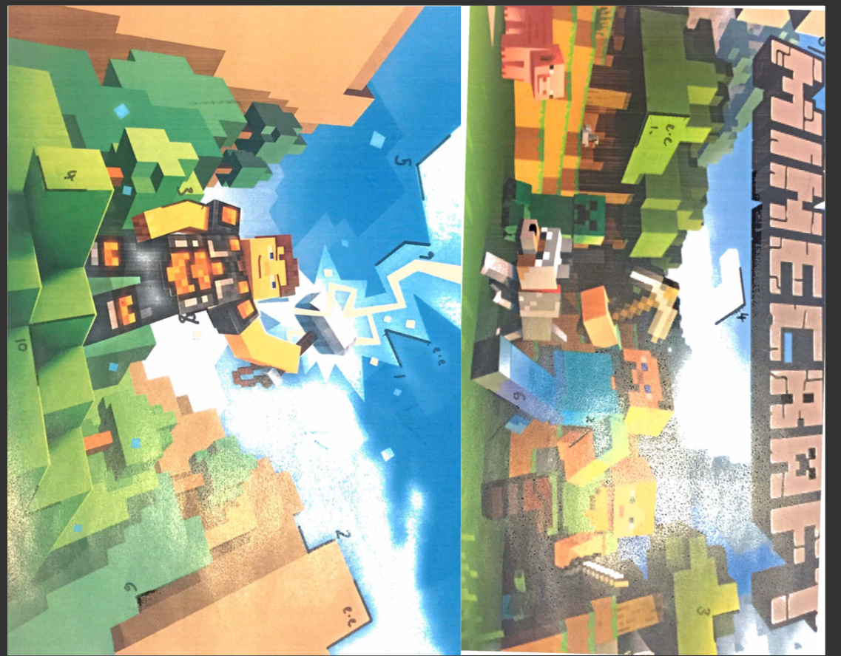

Atodiad 2

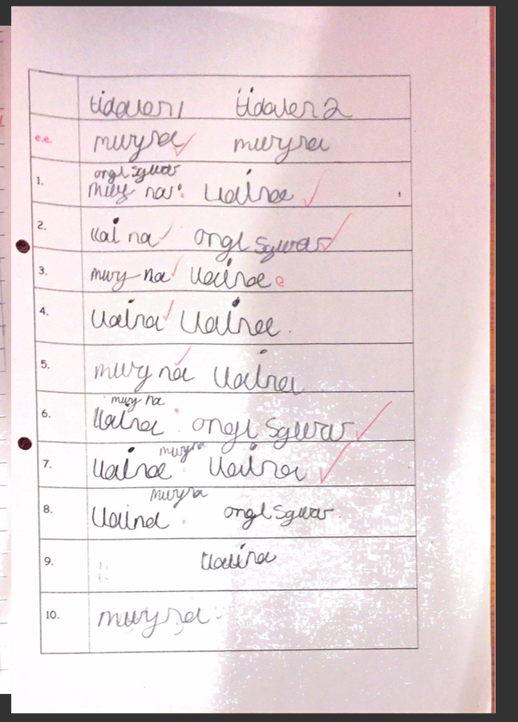

Atodiad 3

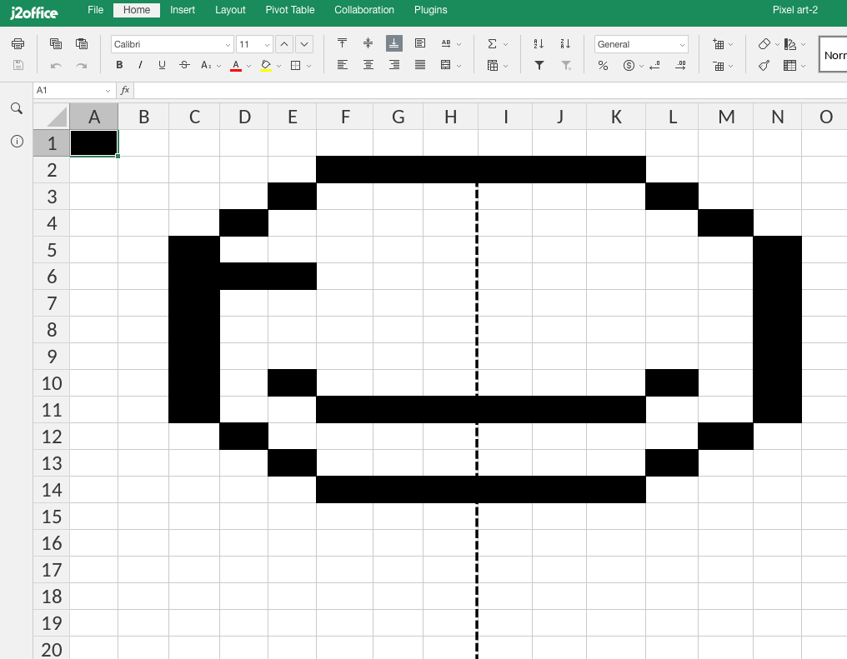

Atodiad 4

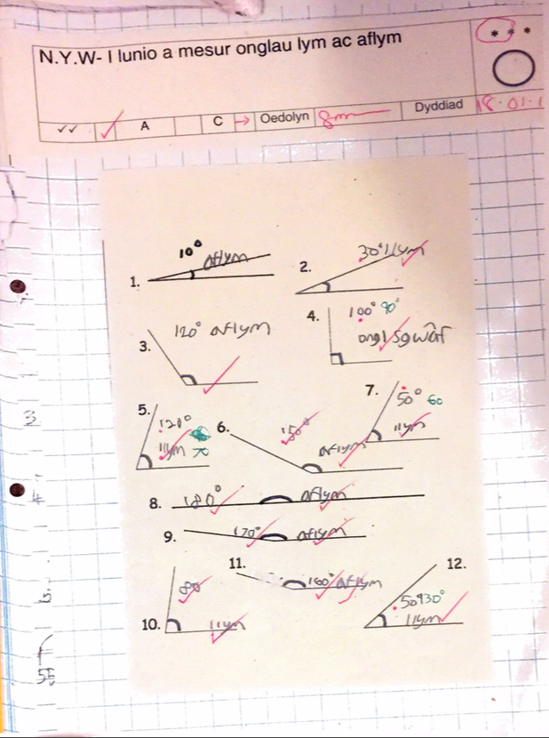

Atodiad 5

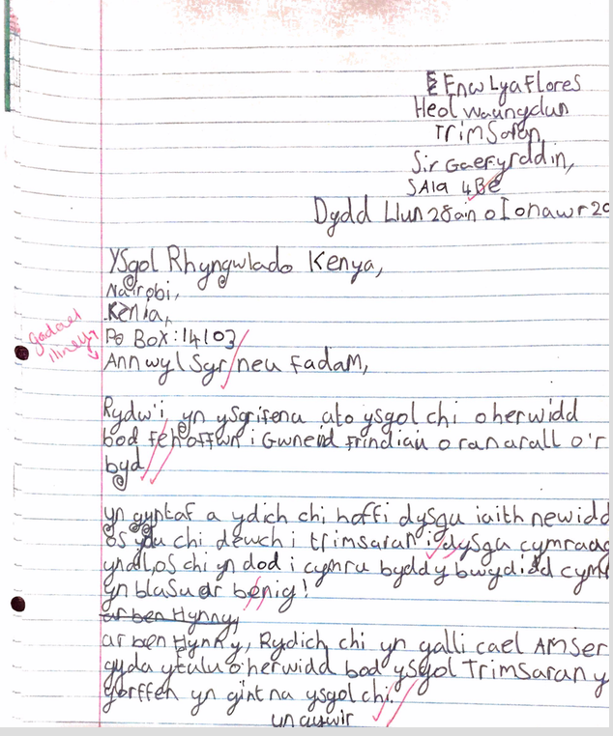

Atodiad 6

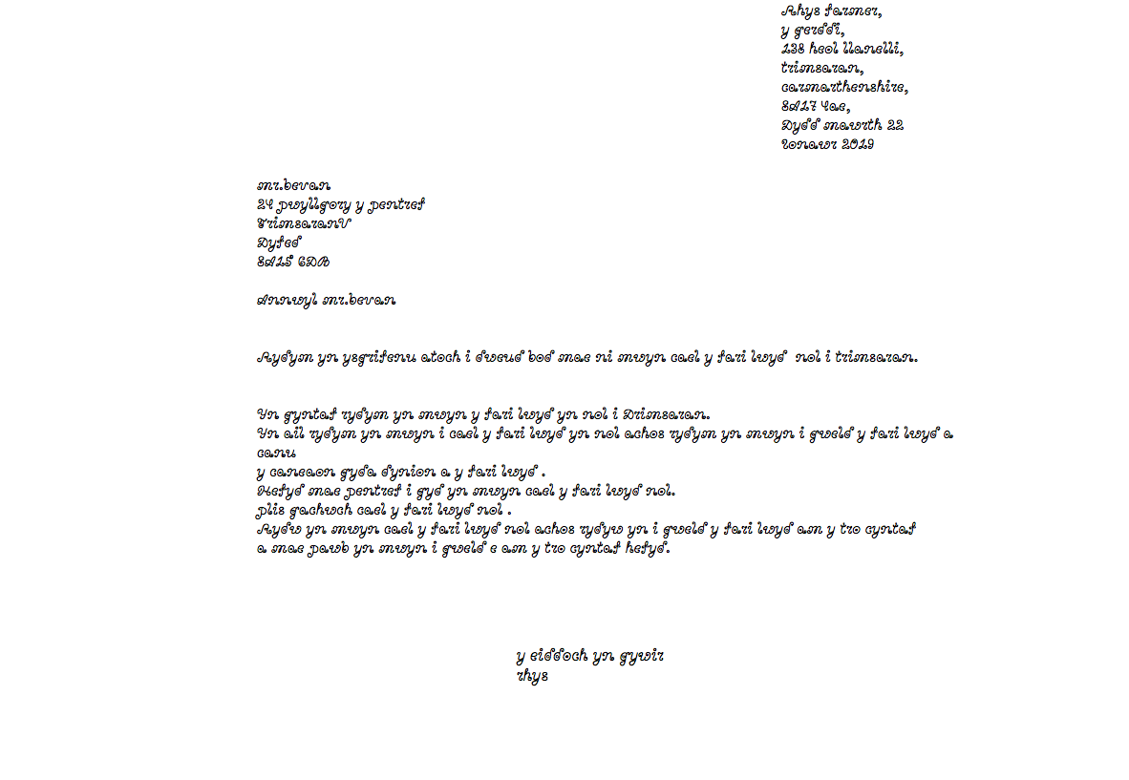

Atodiad 7

https://www.youtube.com/watch?v=1kCfEX3I-qY

